Fog Computing.

Туманные вычисления, вычисления на периферии

https://www.omnicube.ru/tech/fog/

Архитектура, которая расширяет географию вычислении и сервисов, частично перенося их из локального центра обработки данных или облака к краю сети.
Службы размещаются на границе сети или даже на конечных устройствах. Подобно облаку, Fog Computing предоставляет конечным пользователям возможности вычислений, хранения данных, а также сервисы приложений.
Отличительными характеристиками Fog Computing являются близость к конечным устройствам, географическое распределение и поддержка мобильности. Такой подход позволяет снизить нагрузку на сеть и ЦОД, уменьшает задержки в обслуживании и улучшает качество сервиса.
Концепция туманных вычислений особенно важна для Индустриального Интернета вещей, где скорость и надежность передачи информации становятся критичными (промышленная автоматизация, транспорт, сети сенсоров и исполнительных механизмов). С ее помощью обеспечивается распределённая обработка информации в зависимости от требуемой скорости реакции на события и релевантности событий для функционирования системы в целом.

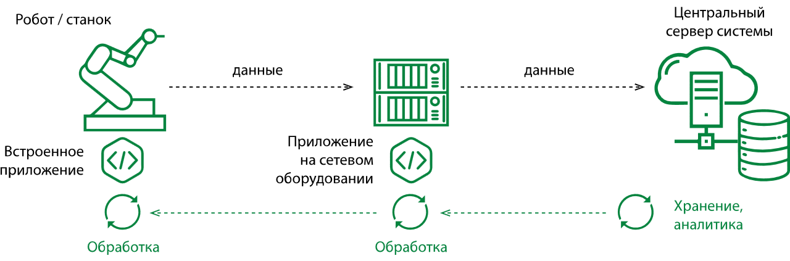

Основными типовыми примерами применения подобной архитектуры являются:
- подключение унаследованного оборудования, не имеющего возможностей общаться на основе технологий IP;
- подключение нескольких систем, для которых требуется аналитика, связанная с корреляцией событий, поступающих от них, с минимальными временами задержки в передаче и обработке информации;
- подключение оборудования, для которого требуется аналитика, связанная с фильтрацией поступающих сигналов;
- обеспечение полнофункциональной безопасности для систем и отдельного оборудования;
- в виде параллельной системы сбора и обработки информации в дополнение к уже существующей, когда существующая система не может обеспечить требуемый функционал (например, повысить дискретность предоставления информации), или есть опасения нарушить работоспособность существующей системы сбора информации во время ее модифицирования.

